فكرة عمل اللمبة الفلوريسنت (النيون)
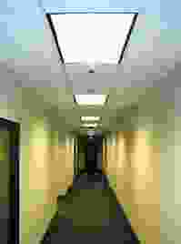
لا يوجد مكان لا يستخدم مصابيح الاضاءة الفلوريسنت المعروفة باسم ضوء النيون. فهي تستخدم في المنازل وفي المكاتب وفي تزيين المحلات التجارية والأعلانات التجارية. ماذا يحدث داخل انبوبة الفلوريسنت؟ وما هي فكرة عمله لاصدار الضوء الابيض الساطع؟ في هذه الاجزء سنحاول شرح فكرة عمل هذا النوع من المصابيح الذي يصدر ضوء أبيض ساطع وبكفاءة أعلى من المصابيح الكهربية العادية.
ما هو الضوء
لفهم فكرة عمل مصابيح الفلوريسنت سوف نعطي فكرة مبسطة عن الضوء اولاً.
فما هوالضوء؟ الضوء هو عبارة شكل من اشكال الطاقة وهذه الطاقة هي التي تنطلق من الذرة. تنطلق الطاقة من الذرة على شكل جسيمات تسمى الفوتونات Light Photons وهي ابسط مكونات الضوء وليس لها كتلة ولكن لها طاقة وكمية حركة.
انبعاث الفوتونات الضوئية من الذرة
نعلم أن الذرة لها مستويات طاقة محددة تسمى مدارات تتوزع فيها الالكترونات بطريقة معينة. عندما تكتسب هذه الالكترونات طاقة فإنها تنتقل إلى مستويات طاقة أعلى وعندها تصبح الذرة في حالة اثارة Excited atom، تزداد درجة اثارة الذرة كلما انتقلت الالكترونات إلى مدارات ذات طاقات اعلى وهكذا.
كيف يصدر الضوء
نستخلص من ذلك أن الذرة عندما تكتسب طاقة أو تفقدها فإنة يحدث اتتقال للالكترونات الى مدارات طاقة أعلي للذرة. فالطاقة الحرارية أو التصادمات بين الذرات مع بعضها البعض تكسب الالكترةونات الطاقة الكافية لتنتقل إلى مدارات اعلى. إن وجود الذرة في حالة الاثارة تعتبر حالة غير مستقرة وما تلبث أن تعود الالكترونات المثارة من المدارات ذات الطاقة العالية إلى مداراتها الأصلية وهنا تطلق الالكترونات اثناء رجوعها كمية من الطاقة على شكل فوتون ضوئي.
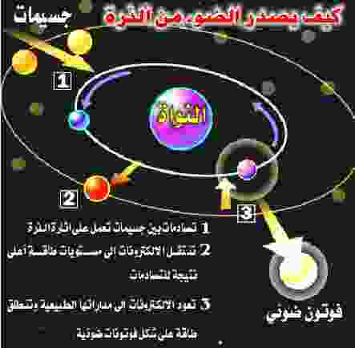
تختلف طاقة الفوتون المنبعث من ذرة إلى أخرى وذلك لان طاقة الفوتون تساوي الفرق بين طاقة المدرات التي ينتقل بينها الألكترون. وهذا يؤدي إلى أن ذرات مختلفة تطلق فوتونات مختلفة وهذا ينعكس على لون الضوء المنبعث لان هنالك علاقة تربط بين طاقة الفوتون وطوله الموجي وهي
hc/L = E₂-E₁
حيث ان h هو ثابت فيزيائي يدعى ثابت بلانك، و c هي سرعة الضوء في الفراغ، و L الطول الموجي للفوتون المنبعث، أما المقدار E₂-E₁ فهو فرق الطاقة بين المدارين الذي انتقل الالكترون بينهما.
كل مصادر الضوء تعمل بنفس الفكرة السابقة ولكن باختلاف طريقة اثارة الذرة فإحياناً تكون الطاقة حرارية مثل المصابيح العادية او مصابيح الغاز، او أن تكون الاثارة ناتجة عن التفاعلات الكيميائية مثل الاصابع المضيئة، او ان تكون الاثارة من خلال التصادمات بين الذرات كما هو الحال في المصابيح الفلوريسنت التي سنوضحها في الجزء القادم.
داخل انبوبة الفلوريسنت
العنصر الأساسي في انبوبة الفلوريسنت هي الانبوبة الزجاجية المفرغة من الهواء. هذه الانبوبة تحتوي على القليل من جزيئات الزئبق Hg وغاز خامل هو الأرجون Ar عند ضغط منخفض. كذلك تغطي سطح الانبوبة الداخلي طبقة من مادة فوسفورية. يوجد على طرفي الانبوبة الكترود للتوصيل الكهربي وفي داخل الأنبوبة يتصل الالكترود بفتيلة حرارية تطلق الالكترونات عندما تسخن بمرور التيار الكهربي بها.
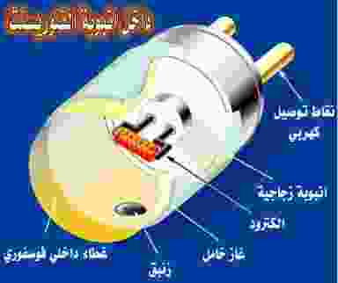
ماذا يحدث عند تشغيل انبوبة الفلوريسنت
بمجرد توصيل التيار الكهربي الموصل على طرفي الالكترود تسخن الفتيلتين على طرفي الأنبوبة وتنطلق الالكترونات منها. هذه الالكترونات تتعجل (تتزايد سرعنها) تحت تأثير فرق الجهد الكهربي المطبق على طرفي الانبوبة والذي يبلغ 240 فولت. تتصادم هذه الالكترونات المعجلة بذرات غاز الارجون فتعمل على تأيينها (تنتزع منها بعض الالكترونات وتترك ذرة الارجون على شكل أيون موجب)، تحت تأثير فرق الجهد الكهربي المطبق على طرفي الالكترود فإن الالكترونات السالبة تتسارع في اتجاه الجهد العالي (الموجب) بينما الأيونات الموجبة تتسارع في اتجاه الجهد المنخفض (السالب). وهذا يشكل دائرة كهربية يمر فيها التيار خلال غاز الأرجون المتأين. (تم تجاهل دور المشغل الابتدائي starter وسيأتي شرح دوره في الجزء القادم). عندما تصطدم الالكترونات والايونات المعجلة بغاز الزئبق داخل الأنبوبة الزجاجية المفرغة تثار ذرات الزئبق حيث تنتقل الكترونات ذرة الزئبق إلى مدارات ذات طاقة اعلى. ولكن هذه الالكترونات المثارة ما تلبث إلا وتعود لمداراتها الاصلية مطلقة بذلك الفوتونات الضوئية.
هذه الفوتونات الضوئية الناتجة عن ذرات الزئبق المثارة تكون في مدى الطيف فوق البنفسجية وذلك لخاصية في مدارات ذرة الزئبق وهذا الفوتونات لا تصلح للاضاءة ولهذا يجب تحويلها إلى مدى الطيف المرئي.
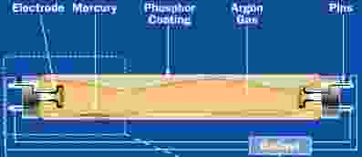
قبل مرور التيار الكهربي

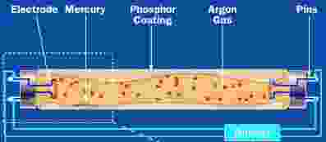
بعد مرور التيار الكهربي
الالكترونات والايونات تتصادم
مع غاز الزئبق وتسبب في اثارته

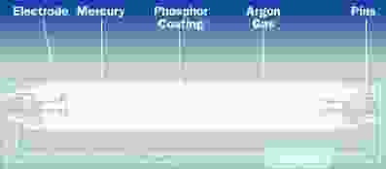
اصطدام الفوتونات المنبعثة من ذرات الزئبق المثارة بالغطاء الفسفوري لتطلق بدورها الضوء الأبيض

وهنا يأتي دور الغطاء الفسفورى المحيط بالجزء الداخلي للنبوبة الزجاجية حيث يمتص هذه الفوتونات ذات الأطوال الموجية في المدى فوق البنفسجي وتثار المادة الفسفورية ولكن عندما تعود فإن جزء من طاقة الفوتونات المنبعثة من ذرات الفسفور المثار يبد على شكل طاقة حرارية (ومن هنا نستنتج سبب الارتفاع الطيف في درجة حرارة الانبوبة الفلوريسنت) والجزء الباقي ينطلق على شكل فوتون ضوئي ذو طاقة اقل بحيث يصبح طوله الموجي في مدى الطيف المرئي. مما يعطي الضوء الأبيض والذي هو خليط لما يعرف بالوان الطيف السبعة.
ظاهرة امتصاص الطيف فوق البنفسجي وانبعاث الطيف المرئي بواسطة المواد الفسفورية يسمي بالفلوريسنت ومن هنا اطلقت على هذه المصابيح بأنابيب الفلوريسنت
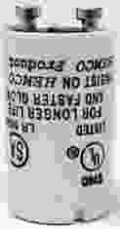
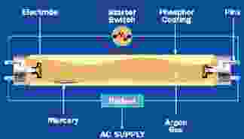
ما هو دور المشغل أو ما يعرف بالستارتر
من المعروف أنه من الصعب الحصول على الضوء مباشرة من مصباح الفلوريسنت إذا كاان الستارتر Starter معطل وفي اغلب الاحيان يتم استبداله بآخر جديد ليعود المصباح للعمل من جديد.. فما هو الدور الذي يلعبة هذا العنصر في الدائرة الكهربية (موضح في الشكل التالي بالدائرة الحمراء المنقطة).

من المعروف أن غاز الأرجون داخل الانبوبة لا يوصل التيار الكهربي إلا إذا اصبح متأين. ولحين تأينه يمرر التيار الكهربي في دائرة جانبية bypass circuit موضحة بالسلك الأزرق السماوي في الشكل أعلاه. ويستمر التيار يمر في الستارتر لفترة وجيزة وهي الفترة اللازمة لكي تسخن الفتيلتين على طرفي الأنبوبة وتنطلق الالكترونات منها لتأين غاز الأرجون وعندها يتوقف الستارتر عن العمل (يمكنك فكه بعد اضاءة ضوء المصباح وستجد أن المصباح لا زال يعمل). ماذا يحدث داخل الستارتر؟؟
ماذا يحدث داخل الستارتر؟؟
الستارتر هو عبارة عن مصباح ضوئي صغير مثل فلاش الكاميرا يحتوي على طرفين من سلكين موصلين للتيار الكهربي . عند بدء تشغيل مصباح الفلوريسنت يبدأ التيار الكهربي في المرور من خلال الستارتر لان الغاز داخل الانبوبة لازل عازلا للتيار الكهربي. يحدث بين طرفي سلك الستارتر تفريغ كهربي ينتج عنه بريق ضوئي يعمل على تسخين السلكين. احد هذين السلكين يتمدد في اتجاه الطرف الاخر فيتلامسان ويمر التيار الكهربي من خلالهما.
يستمر مرور التيار في الستارتر إلى أن يتأين غاز الأرجون كما ذكرنا سابقاً ويجد التيار الكهربي مقاومة أقل في غاز الارجون المتأين. عندها يتوقف مرور التيار في الستارتر ومن ثم يبرد الستارتر وينكمش السلك ليبتعد عن السلك الآخر. وينتهي دوره إلى أن يعاد تشغيل المصباح في المرة القادمة....
لا يدخل غاز النيون في فكرة عمل مصباح الفلوريسنت ولكن اشتهر اسم هذا المنوع من المصابيح بضوء النيون !!!!

